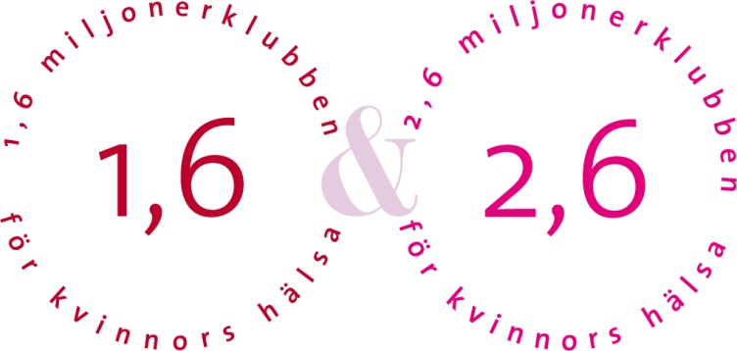

ÅRETS HJÄRTGÅING / TJEJGÅING 2011

1.6 & 2.6 MILJONERKLUBBEN arbetar för kvinnors hälsa och livskvalitet, för kvinnor i alla åldrar.
Kom och gå 5 eller 7 km för hälsans skull runt vackra Djurgården söndag den 18 september!
Vi bjuder på lättare förtäring, mingel, gemenskap och massor med skoj.
Pröva på FUEGO, dansa ZUMBA, JIVE och LIFEDANCE, och rockring.
Konferencier är Annika Jankell med Alexandra Charles som sidekick.
Övriga medverkande; Susan Lanefelt, Mari Jungstedt, Katerina Janouch, Lena Adelsohn Liljeroth, Arja Saijonmaa. Friskis & Svettis kommer också vara på plats.
Programmet börjar kl 13:30, incheckning från kl 11:00, vid Sjöhistoriska Museet på Djurgården.

Mer information alexandra.charles@telia.com
Varmt välkomna!
Alexandra Charles
________________________________________________________________________________
www.1.6miljonerklubben.com www.2.6miljonerklubben.com

